КАК МОЖНО РАЗВИВАТЬ МУЗЫКАЛЬНЫЙ СЛУХ РЕБЕНКА В ДОМАШНИХ УСЛОВИЯХ
Музыкальный слух у ребенка формируется очень рано, и если вы начнете занятия до двух лет, то можно ждать отличных результатов.
Занятия по развитию музыкальных способностей включают в себя четыре основных направления.
1. Слушание музыки.
Для начала это могут быть самые простые песенки, например, “Ладушки”. Песенка длится 30 секунд и повторяется пять — семь раз. Между повторениями нужно делать музыкальные паузы, во время которых, проиграйте эту же песенку на инструментах-самоделках (а если вы владеете игрой на каком-либо инструменте, то играйте и на нём). В конце концов, вы можете просто промурлыкать песенку без слов, детские песенки можете придумать сами, но лучше всего использовать записанные на кассеты. На одном занятии желательно выучить одну песенку
(максимум — две).
2.Работа над ритмикой.
Ее можно начинать уже с трехмесячного возраста. Возьмите малыша под мышки, поставьте его на большой надувной мяч и шагайте вместе с ним под веселую песенку. Вероятно, на первых порах, вам понадобится помощь папы или бабушки. Малыши также обожают ритмично прыгать на мягком диване. Важно, чтобы прыжки или ходьба совпадали с ритмом мелодии или песни. Продолжительность занятия не должна превышать трех — шести минут. Главный ориентир при этом — настроение и состояние малыша (как, впрочем, и ваше собственное). Как для него, так и для вас занятия должны приносить удовольствие. Чередуйте ритмичную ходьбу и прыжки с переменками, во время которых малыш сидит (лежит) и смотрит, как мама, продолжая напевать ту же песенку, в такт разжимает его сжатые кулачки.

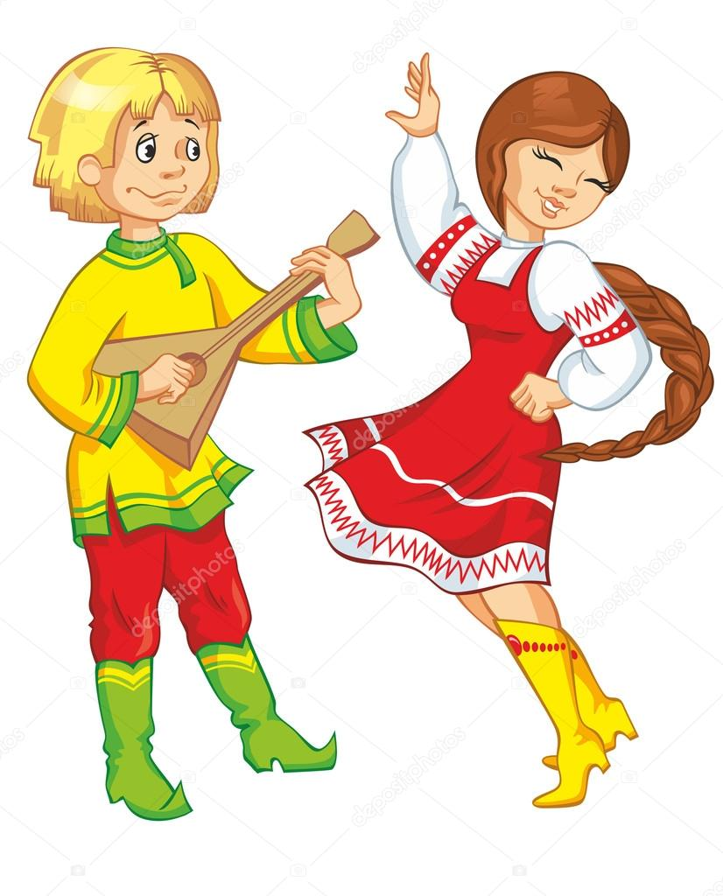Музыкальный руководитель Свиридова И.В.

